Comunicato Stampa 23
SNO Italia | Scienze Neurologiche Ospedaliere
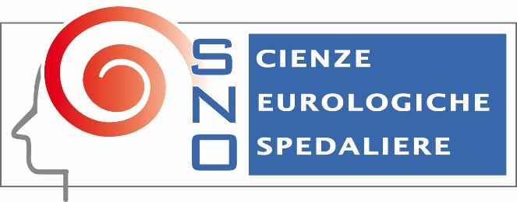

Coronavirus e malattia di Parkinson
Dinanzi al dilagare di informazioni sulla crisi che sta colpendo l’Italia e il resto del mondo in questo momento, la SNO – Società Italiana di Scienze Neurologiche Ospedaliere, risponde ai quesiti legati al coronavirus soprattutto per quanto riguarda le implicazioni a livello delle neuroscienze.
…
“Prima di tutto voglio sottolineare che sono un Neurologo, non un Virologo o Epidemiologo” dichiara il Dott. Giovanni Cossu, Consigliere SNO e Neurologo presso l’Ospedale Brotzu di Cagliari: “Mi occupo in prevalenza di malattia di Parkinson che nell’80% colpisce pazienti al di sopra dei 65 anni. Non sono certo un medico in prima linea come alcuni miei colleghi del pronto soccorso o della rianimazione ma sento l’obbligo di chiarire, viste le numerose richieste, che:
a) La malattia di Parkinson NON espone i pazienti ad un maggior rischio di contrarre l’infezione da Coronavirus ne’ ad una maggiore incidenza di complicazioni in assenza di altre patologie croniche non adeguatamente controllate.
b) Le terapie farmacologiche anti-Parkinson NON abbassano le difese immunitarie. La durata della malattia è sicuramente un fattore da tenere in considerazione per una ovvia maggiore fragilità del paziente più anziano”.
Quali sono allora i giusti comportamenti da adottare?
“Quelli consigliati dal Ministero della Salute. Evitare luoghi affollati, assembramenti o contatti ravvicinati con persone con sindrome influenzale acuta, accurata igiene di mani e corpo. Sarebbe bene non privarsi dell’attività fisica regolare, che può essere svolta anche a domicilio o in spazi confinati all’interno di ogni condominio.
La cautela è d’obbligo ma non consentiamo al virus di fare più danni del previsto evitando di curarsi e riguardarsi adeguatamente. Se impossibilitati a raggiungere gli ambulatori dedicati per disposizione delle autorità competenti sentite il medico di famiglia ed il vostro neurologo di fiducia, anche per via telefonica o per mail, che sapranno consigliarvi al meglio”.

La “Società dei Neurologi, Neurochirurghi e Neuroradiologi Ospedalieri” (acronimo S.N.O.) nasce il 22 maggio 1960 quando alcuni neurologi e neurochirurghi ospedalieri fondarono un’associazione medica di categoria in grado di riunire operatori sanitari. Scopo dell’associazione quello di difendere e tutelare il prestigio e gli interessi sindacali e professionali degli specialisti studiosi del sistema nervoso e migliorare i vincoli di solidarietà e di amicizia, facilitare i rapporti con le altre categorie mediche, e pianificare le necessità regionali relative allo studio e alla terapia dei malati del sistema nervoso a livello ospedaliero. Finalità ultima: facilitare ed accelerare il progresso tecnico e assistenziale dei Reparti Ospedalieri della Nazione.
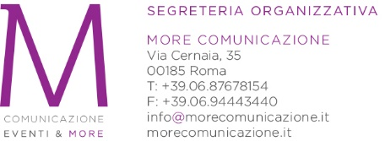
More Comunicazione: info@morecomunicazione.it – Tel. 0687678154
Addetto Stampa: Alessandro Genitori – Tel. 3496852022
Mail: ufficiostampa@snoitalia.org

